Муниципальное бюджетное общеобразовательное учреждение
«Средняя общеобразовательная школа №6
с углубленным изучением отдельных предметов г. Котово»
Котовского района Волгоградской области

«Противоковидная вакцинация: за и против»

Ученица 10А класса,
МБОУ СШ№6 г.Котово
Стульникова Юлия Евгеньевна
Руководитель проекта:
Сарафанова Людмила Ивановна,
учитель высшей категории

г.Котово, 2021
Содержание
Введение………………………………………………………………………3
І Глава
Теоретическая часть исследования
  - Сведения о COVID-19…………………………….……………………….4
1.2 Особенности строения вируса…………………………………….…..…..4
1.3 Симптомы болезни COVID-19……………………………………..…......5
1.4 Осложнения COVID-19 …………………………………………….….…5
1.5 Вакцинация против COVID-19 :……………………………………….…7
1.5.1 Типы вакцин :………………………………………..………………......7
1.5.2 Эффективность вакцинации……………………………………………10
1.5.3 Статистика вакцинации ………………………………………..………10
ІІ Глава
Практическая часть исследования
2.1Методы исследования……………………………………………..…..….12
2.1.1Анкетирование…………………………………………………………..12 2.1.2 Беседа с работниками медицинских учреждений…..………..…....…13
2.2 Результаты исследования………………………………….…….…......11
2.2.1 Вывод практической части…………………………………………….11
2.2.2 Мои предложения……………………………………………………....11
Литература……………………………………………………………………12
Приложения…………………………………………………………..............17

Введение
Актуальность:
Эпидемия COVID-19 («coronavirus disease 2019») уже вошла в историю как чрезвычайная ситуация международного значения. Нам еще предстоит изучение особенностей этой эпидемии, извлечь уроки, проанализировать недостатки обеспечения биологической безопасности населения. Ясно одно: новые вирусы будут появляться, это неотъемлемая часть нашего мира. Человечество должно научиться противостоять этим угрозам.(приложение 2)
Цель:
Изучить эффективность вакцинопрофилактики против COVID-19. (приложение 1)
Задачи:
- Изучить научную литературу о COVID-19, вакцинах,
- Рассмотреть положительное и отрицательное влияние вакцин.
- Провести анкетирование учащихся, родителей, учителей.
- Проанализировать анкетные данные.
Объект:
Люди, прививающиеся против COVID-19.
Предмет:
Вакцинопрофилактика против COVID-19 .
Гипотеза:
Противоковидные вакцины помогают защитить иммунитет организма от неблагоприятного воздействия вируса.
Методы:
Работа со статистическими данными.
Беседа с медработниками Котовской поликлиники.
Анкетирование.
Метод анализа данных.

І Глава
Теоретическая часть исследования
1.1 Сведения о COVID-19
COVID-19 (аббревиатура от англ. COronaVIrus Disease 2019 — коронавирусная инфекция 2019 года, ранее коронавирусная инфекция 2019-nCoV (от временного названия вируса в начале пандемии) — потенциально тяжёлая острая респираторная инфекция, вызываемая коронавирусом SARS-CoV-2 (2019-nCoV) . Представляет собой опасное заболевание, которое может протекать как в форме острой респираторной вирусной инфекции лёгкого течения, так и в тяжёлой форме. Вирус способен поражать различные органы через прямое инфицирование или посредством иммунного ответа организма. "Вирусы мутируют постоянно, однако коронавирусы мутируют значительно медленнее по сравнению с другими РНК-вирусами", – рассказывает Любовь Козловская, заведующая лабораторией полиомиелита и других энтеровирусных инфекций федерального научного центра исследований и разработки иммунобиологических препаратов имени Чумакова.
1.2 Особенности строения вируса
Строение SARS-CoV-2
Коронавирус SARS-CoV-2 по своему строению отличается не только от уже привычных нам вирусов вызывающих ОРВИ и грипп, но и от своих ближайших «сородичей» — MERS и SARS-CoV-1.
Белки коронавируса
Вирус SARS-CoV-2, как и любой другой живой организм, в своей структуре имеет ряд белков, которые иммунной системой человека распознаются как чужеродные, т.е. антигены.
Основные антигены коронавируса можно разделить на 2 группы:
- Белок «шипов» оболочки вириона — S-protein
- Белок внутренней части (нуклеокапсида) — N-protein (приложение 3)
1.3 Симптомы болезни COVID-19
Самые распространенные симптомы
Клинически COVID-19 может проявляться по-разному. В первую очередь это зависит от индивидуальных особенностей человека — возраста и наличия сопутствующих заболеваний, которые отягощают течение инфекции. У здоровых, молодых людей заболевание часто протекает в легкой форме или без каких-либо симптомов вовсе. Разницы в клинических проявлениях между мужчинами и женщинами при этом не наблюдается.
Чаще всего ранними признаками новой коронавирусной инфекции (COVID-19) являются симптомы типичной острой респираторной вирусной инфекции (ОРВИ), а именно:
- повышение температуры тела до 38-39℃,
- головная боль,
- повышенная утомляемость,
- ломота мышц по всему телу,
- боль в горле,
- сухой кашель,
- заложенность и слизистые выделения из носа.
О поражении легких может говорить одышка (наиболее частый симптом новой коронавирусной инфекции) из-за снижения насыщения эритроцитов кислородом (сатурация, SpO2) ниже 95%. Как правило, человек при этом быстро устает, испытывает головокружения, его преследует ощущение нехватки воздуха. Однако точно определить этот симптом можно только при помощи специального прибора — пульсоксиметра. (приложение 4)
1.4 Осложнения COVID-19
Осложнения после коронавируса:
Легочный фиброз
Вирусный миокард
Хроническая сердечная недостаточность
Поражения почек
Поражения печени
Псевдомембранозный колит
Аносмия
Воспаление нервных окончаний
Ослабление иммунитета
1.5 Вакцинация против COVID-19
В настоящее время во всем мире ведутся разработки профилактических препаратов против COVID-19 на основе нескольких технологических платформ: субъединичные, векторные реплицирующиеся и векторные нереплицирующиеся, РНК и ДНК-вакцины, инактивированные, живые аттенуированные (ослабленные) и вакцины на основе вирусоподобных частиц. Разумная подготовка к вакцинации от коронавируса включает:
- осмотр врачом-терапевтом;
- ПЦР-тест или экспресс-тест на коронавирусдля выявления текущей инфекции;
- тест на антитела IgG к S-белку коронавируса для установления уровня иммунного ответа.
Эти анализы позволят установить, нет ли в настоящее время в вашем организме инфекции, а также узнать уровень антител к SARS-CoV-2, если вы ранее перенесли болезнь в скрытой форме. (приложение 5)
1.5.1 Типы вакцин
В августе Министерство здравоохранения зарегистрировало первую в мире вакцину для профилактики коронавирусной инфекции "Спутник V". Она разработана Центром имени Гамалеи при поддержке РФПИ. Вакцина создана на основе платформы вектора аденовируса человека.
Спутник V (Гам-КОВИД-Вак) – это комбинированная векторная вакцина, которая используется для профилактики коронавирусной инфекции, вызываемой вирусом SARS-CoV2. "Спутник V" показал 95 процентную эффективность после второго промежуточного анализа данных исследований. Она входит в список десяти мировых вакцин, которые наиболее близки к выходу на массовое производство.
Центр "Вектор" разработал основанную на пептидных антигенах вакцину "ЭпиВакКорона". Она была зарегистрирована в России 13 октября. Минздрав выдал разрешение "Вектору" на проведение пострегистрационных исследований. Вакцина "Спутник V" Центра им. Гамалеи, взята плазмида, часть генетического кода коронавирусной инфекции, которая отвечает за иммунный ответ, вставлена в другой вирус – и введена в человеческий организм.
Следующая вакцина – «ЭпиВакКорона» новосибирского центра «Вектор» - это синтетическая. То есть сшитая искусственным образом.
Третья вакцина «КовиВак» по счету после «Спутника V» и «ЭпиВакКороны» была разработана Научным центром исследований и разработки иммунобиологических препаратов им. М.П. Чумакова РАН
Безусловно, все три вакцины безопасны, все три эффективны. Но более естественный иммунный ответ на именно данный тип коронавируса получается из цельновирионной вакцины. (приложение 6,7,8)
1.5.2 Эффективность вакцинации
Россиян начали массово прививать в январе 2021 года. В начале января сообщали о 800 тысячах привитых, а по последним данным к 22 марта всего вакцинировались 6,3 миллиона человек, в том числе 4,3 миллиона получили оба компонента — это около 3% населения. Подавляющее большинство прививок сделали «Спутником». (приложение 9)
Эффективность данной вакцины составляет 92%. Вводится двукратно с трех недельным интервалом. Роспотребнадзор считает, что массовая вакцинация населения позволит приобрести «коллективный» иммунитет в борьбе с распространением коронавирусной инфекции. Коллективный иммунитет – это когда подавляющая часть населения приобретает иммунитет к какому-либо заболеванию. Он обеспечивает косвенную защиту даже тем, у кого иммунитета нет. Объяснить это просто – вирус не может «захватить» организм человека с иммунитетом и погибает, соответственно, не получит распространения и не найдёт того, кто не защищён.
Чтобы получить коллективный иммунитет к коронавирусу COVID-19, по мнению президента Ассоциации коммуникаторов в сфере образования и науки Александры Борисовой, нужно, чтобы от 50 до 75% населения имели антитела к возбудителю заболевания.
Следует понимать, что наибольшую эффективность коллективный иммунитет имеет при заболеваниях, которые передаются от человека к человеку. Сегодня, многие люди ещё в детстве получили вакцины от различных опасных заболеваний и массово выработали антитела против них. Назовём это искусственным коллективным иммунитетом. Но есть нечастые примеры, когда человечество получало коллективный иммунитет, исключительно переболев – эпидемия «испанки». Предполагается, что появление антител у людей внесло вклад в победу над этой болезнью.
Если делать вывод из полученной мной информации, то, по моему мнению, коллективный иммунитет – ключ к победе над коронавирусом COVID-19. Конечно же, не стоит забывать и про другие способы – вакцинацию, меры предосторожности и так далее. (приложение 10).
Побочные эффекты вакцины от коронавируса
– Обычно острые реакции связаны с аллергией, то есть с реакцией на какой-то конкретный компонент вакцины, – говорит иммунолог Ксения Бочарова. – Это бывает крайне редко, в среднем, 1 случай на миллион. Но это может быть острая анафилактическая реакция.
– Чаще мы имеем дело с отсроченными реакциями, – продолжает доктор Бочарова. – Например, это может быть длительная или слишком выраженная лихорадка, гипотермия (слишком сильное снижение температуры), избыточная болезненность в месте инъекции, увеличение лимфоузлов в районе инъекции. Но здесь подчеркну: эти реакции не относятся к побочным эффектам, это ожидаемые эффекты от вакцины.
1.5.3 Статистика вакцинации
Судя по актуальным и свежим данным, количество вакцинированных растет по всем странам. Это видно на интерактивной онлайн-карте — на ней отражается, где и как проходит вакцинация от коронавируса.
Тройку лидеров возглавили США, Китай и Великобритания. Немного отстает от них Израиль. Хотя, если брать не абсолютные числа, а количество привитых на 1 млн человек, он намного опережает все остальные страны. На сегодня первая десятка выглядит таким образом:
- 1. США.
- 2. КНР.
- 3. Великобритания.
- 4. Израиль.
- 5. ОАЭ.
- 6. Германия.
- 7. Италия.
- 8. Турция.
- 9. Испания.
- 10. Индия.
Таким образом, Россия пока не входит в топ лидеров — на сегодня она занимает одиннадцатое место. Замыкают рейтинг Сингапур, Остров Мэн и Кувейт. (приложение 11)
Статистика вакцинации в России
Статистика вакцинации от коронавируса COVID-19 в России на сегодня:
- 13 550 894 (5.66% от населения) — сделано прививок вакцины с учётом первого и второго компонента
- 5 275 712 человек — (3.61% от населения) полностью привито от коронавируса
Средние данные за последнюю неделю:
- 135 643 человек в день (0.09% от населения) — количество новых привитых от коронавируса
- 236 632 — среднее количество всех прививок в день
Сколько человек привито от коронавируса в России
Вакцинация от коронавируса началась в декабре 2020 года, с этого момента количество привитых составило: 5 275 712 человек, а всего прививок сделано: 13 550 894

ІІ Глава
Практическая часть
2.1 Методы исследования
2.1.1 Анкетирование
В анкетирование приняли участие 100 респондентов. 30 учителей, 30 родителей и 40 учеников 9-11 классов. Мною были заданы следующие вопросы:
Анкета для учителей и родителей:
1)Вы болели COVID-19?
а)да б) нет
2)Прививались ли вы от COVID-19?
а) да б) нет
3)Прививали ли вы своих детей, родственников ?
а) да б) нет
4)Есть ли у вас опасения о последствиях вакцинации?
а) да б) нет
5)Были ли у вас осложнения или негативные последствия после вакцинации?
а) да б)нет
Анкета для учащихся:
1) Вы болели COVID-19?
а) да б) нет
2)Вы бы хотели сделать прививку от COVID-19?
а) да б) нет
3) Привились ли вы или ваши родные от COVID 19?
а) да б) пока нет, но планируем в) нет и не планируем
В результате анкетирования мною были получены следующие данные:
Анкетирование родителей:
1)Вы болели COVID -19?
-да-70% -нет-30%
2)Прививались ли вы от COVID 19?
-да-30% -нет-70%
3)Прививали ли вы своих детей, родственников ?
-да-10% -нет-90%
4)Есть ли у вас опасения о последствиях вакцинации?
-да-80% -нет-20%
5)Были ли у вас осложнения или негативные последствия после вакцинации?
-да-20% -нет-80%
Анкетирование учеников:
1) Вы болели COVID 19?
-да-70% -нет-30%
2)Вы бы хотели сделать прививку от COVID 19?
-да-50% -нет-50%
3) Привились ли вы или ваши родные от COVID 19?
-да-60% -нет-40% (приложения)
Опираясь на данные анкетирования я сделала следующие выводы: Среди котовчан COVID-19 переболело большее кол-во людей. По поводу вакцинации мнения разошлись: многие люди за, но есть и те которые выступают против, потому что не знают о последствиях COVID-19 и о преимуществах вакцин. В основном опасений по поводу вакцинации не возникает, скорее всего это связано с отсутствием у опрошенных негативных последствий после вакцинации.
2.1.2 Беседа с медицинским работником школьного учреждения.
Как и во всех регионах России, в Котовском районе продолжается прививочная компания от COVID 19. По словам главврача Котовской ЦРБ Николая Абрамова, 7 апреля получили прививки 2018 человек. Еще сотни людей уже записались на вакцинацию и ожидают своей очереди. В субботу, 27 марта, в район поступила партия вакцины Гам-КОВИД-Вак («Спутник V») в количестве 200 доз, а 31 марта – еще 300 доз. 8 апреля поступило 14 доз вакцины ЭпиВакКорона.
2.2 Результаты исследования
2.2.1 Вывод практической части
И так, на основании результатов опросов я могу сформулировать следующий вывод: люди получают недостаточно информации про проблему коронавируса COVID-19. С самого начала его распространения по миру и в интернете, ажиотаж был высоким, многие поднимали панику и боялись болезни, как огня, но теперь интерес стал намного меньше – собственно, так происходит всегда, сначала мы чего-то боимся, но, не ощутив в полной мере влияния этого «чего-то» на себе, перестаём чувствовать опасность. Из-за этого, многие не в полной мере представляют, как же всё таки бороться с заболеванием. Всё вышеописанное подтверждает мою гипотезу о том, что люди, по каким-либо причинам не имеют представления о том, что же такое на самом деле COVID-19 и как с ним можно «бороться» и есть такие люди которые переживают за свое здоровье и здоровье своих близких.
Вывод.
Проведя исследование, я убедилась, что прививку от COVID 19 делать стоит. Она, к сожалению, не гарантирует 100% защиту от болезни. Ведь COVID 19 опасен тем, что его вирусы могут изменяться. Тем не менее, рекомендуется делать прививку всем, так как привитые люди реже болеют COVID 19 и в случае заболевания легче его переносят и количество умерших будет сокращено. Прививку стоит делать тем людям, кто много работает, кому болеть невыгодно; тем, кто проводит много времени в закрытых коллективах и местах большого скопления людей: студенты, женщинам планирующим беременность, а так же людям, имеющим проблемы с сердцем, ведь перенести прививку для них менее болезненно, чем переболеть COVID 19. Следует помнить, что бы победить эту инфекцию и выработать коллективный иммунитет нужно, чтобы прививку получили как минимум 60% взрослого населения.
2.2.2 Мои предложения
Для того чтобы результат после прививки был положительным, рекомендуется соблюдать несколько правил:
- Перед вакцинацией необходимо обратиться к своему лечащему врачу, чтобы избежать осложнений, вызванных аллергическими реакциями, или других осложнений вызванных неподходящим состоянием здоровья.
- Не рекомендуется делать прививку, если вы уже заразились.
- После прививки, пару дней организм ослаблен, поэтому если у вас запланированы важные дела, соревнования, или просто отнимающие много сил события- запланируйте прививку раньше, или отложите дела. (приложение 12)

Интернет- источники:
- https://dialog.ru/
- https://ilive.com.ua/
- https://www.rospotrebnadzor.ru/
- https://medexpress32.ru/
- https://medportal.ru/
- https://medzeit.ru/
- https://ru.wikipedia.org/
- https://стопкоронавирус.рф/
Литература:
1.Википедия. COVID-19. Все о коронавирусе COVID-19. Статистика коронавируса сегодня.
2.Профилактика, диагностика и лечение новой коронавирусной инфекции (COVID-19). Временные методические рекомендации. Минздрав России. Министерство здравоохранения Российской Федерации (3 марта 2020).

Приложения
Приложение 1 Приложение 2 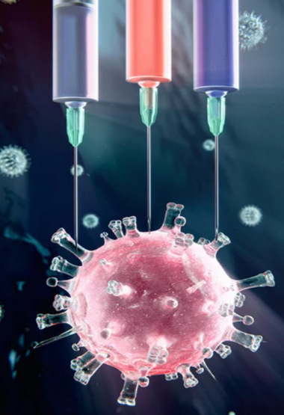 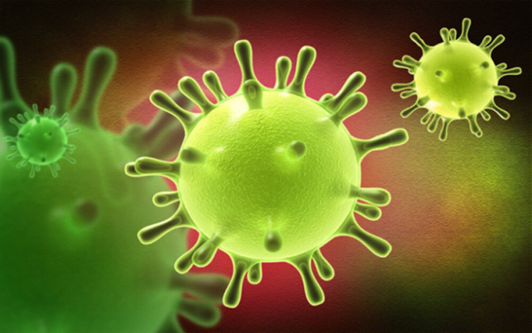

Приложение 3 Особенности строения вируса Приложение 4 Симптомы болезни 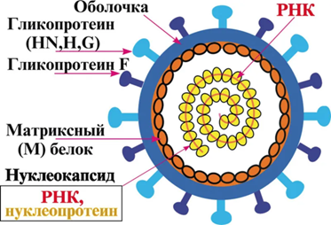 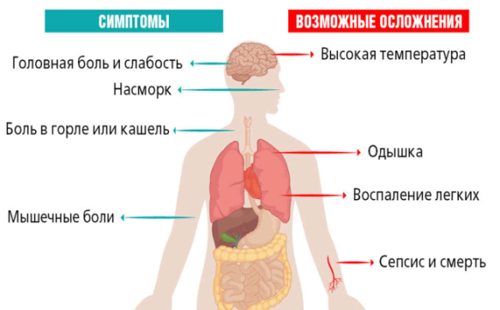

Приложение 5 Вакцинация против COVID-19 Приложение 6 Типы вакцин 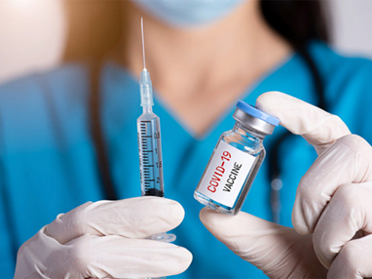 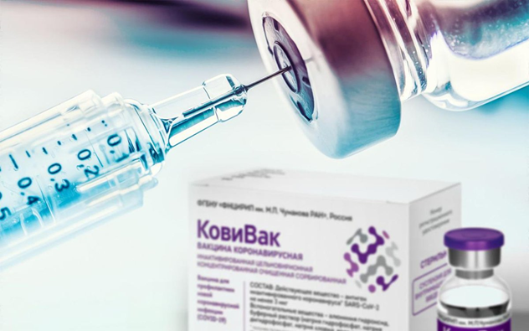

Приложение 7 Типы вакцин Приложение 8 Типы вакцин
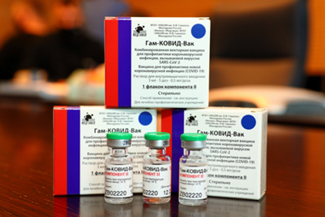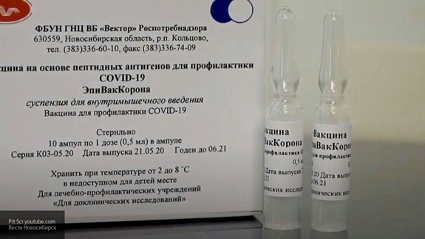

Приложение9 Эффективность вакцинации Приложение10 Коллективный иммунитет
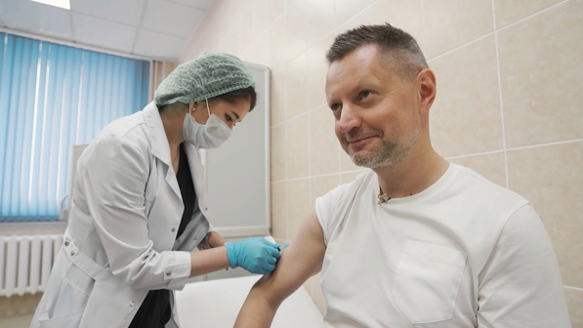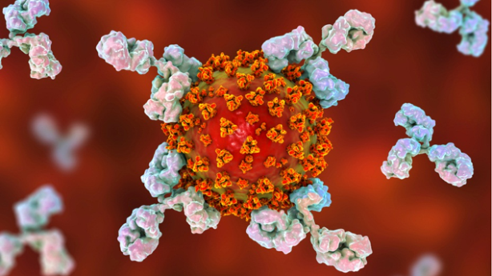

Приложение 11 Статистика вакцинации
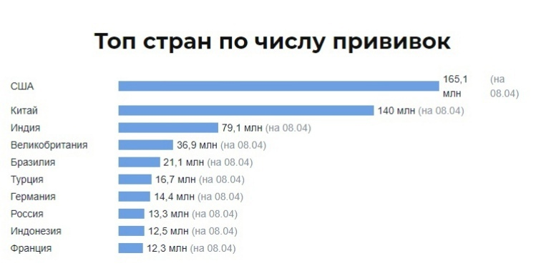

Приложение 12 Мои предложения
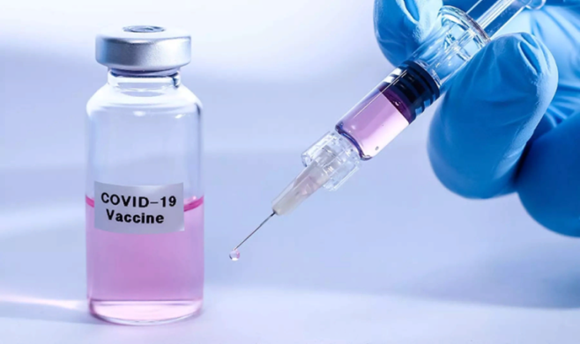
Анкетирование учителей и родителей:

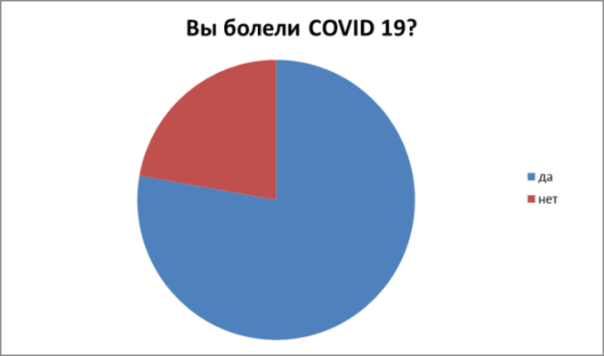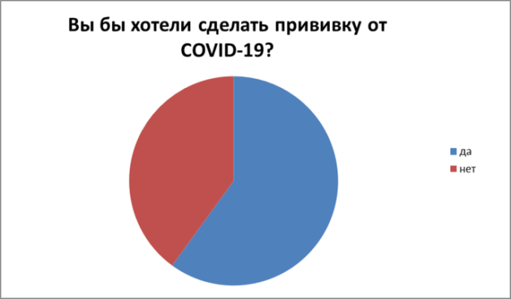

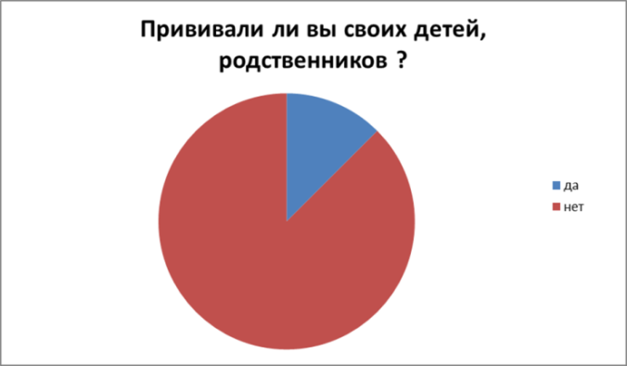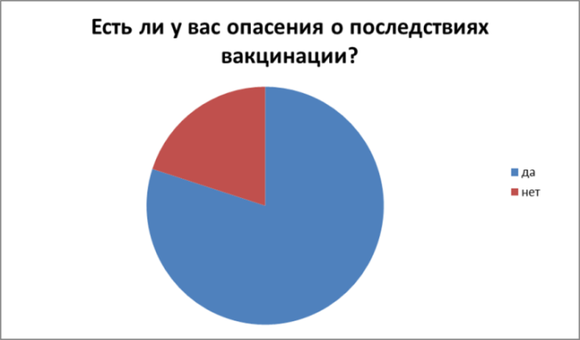

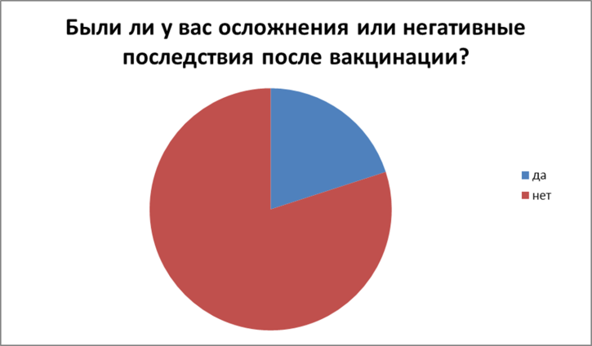

Анкетирование учеников:

